ESCOLA MUNICIPAL DE EDUCAÇÃO BÁSICA AUGUSTINHO MARCON
DIRETORA: TATIANA M. BITTENCOURT MENEGAT
ASSESSORA TÉCNICA PEDAGÓGICA: MARISTELA BORELLA BARAUNA
ASSESSORA TÉCNICA ADMINISTRATIVA: MARGARETE PETTER DUTRA
PROFESSORA: JAQUELINE DEMARTINI

ATIVIDADE DE INGLÊS - 1º ANO - 28/09 A 02/10

CATANDUVAS, SEPTEMBER 29TH 2020

TODAY IS TUESDAY
NUMBERS - 1 TO 10 – NÚMEROS - 1 A 10

- ATIVIDADE 1 – LIGUE OS NUMBERS DE 1 A 10 A SUA FORMA ESCRITA E FAÇA O TRAÇADO DE SEUS NOMES EM INGLÊS.

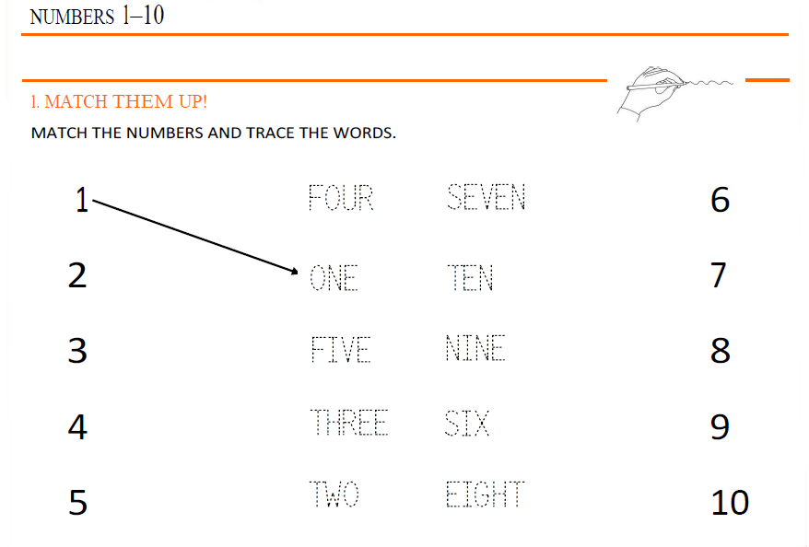

- ATIVIDADE 2 – CONTE OS OBJETOS E ESCREVA A QUANTIDADE NO QUADRO ABAIXO. VEJA O EXEMPLO:

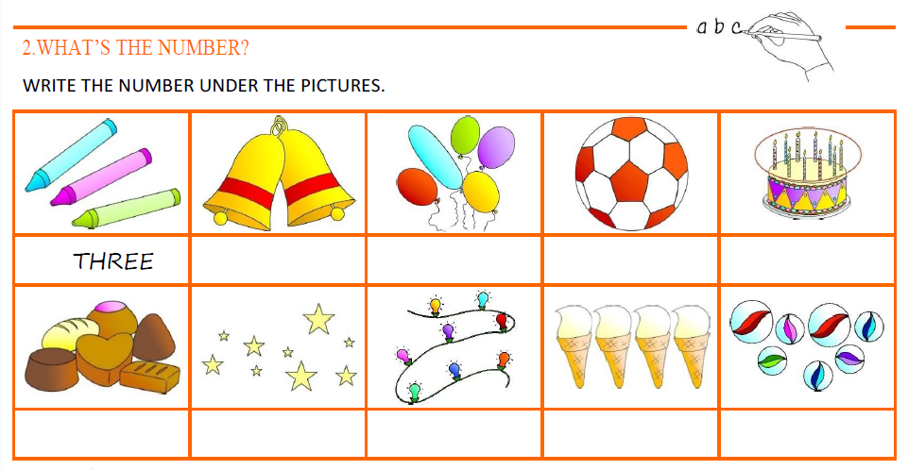

VAMOS CANTAR UMA MÚSICA SOBRE OS NUMBERS - NÚMEROS!
TEN LITTLE INDIANS - BOB ZOOM: https://www.youtube.com/watch?v=UncNXNH6m78

